编号：1068-2021
测量设备溯源抽查表
企业名称 | 大庆市卉泉环保设备制造有限公司
部门 | 测量设  备名称 | 测量设  备编号 | 型号  规格 | 测量设备  计量特性 | 测量标准装置名称及技术参数 | 检定/校准机构 | 检定/  校准日期 | 符合打√  不符合打×
车间 | 压力表 | 20-1039890 | (0-4)MPa | 1.6 | 精密压力校验仪  0.02级 | 黑龙江华馨检测科技有限公司 | 2021.10.12 | √
车间 | 游标卡尺 | 3859 | (0-150)㎜ | U=0.002㎜，k=2 | 量块4等 | 黑龙江华馨检测科技有限公司 | 2021.6.20 | √
质检部 | 压力表 | 190109385 | (0-2.5)MPa | 1.6 | 精密压力校验仪  0.02级 | 黑龙江华馨检测科技有限公司 | 2021.10.12 | √
车间 | 钢卷尺 | 01 | (0-5)m | U=0.02㎜，k=2 | 标准钢卷尺  3等 | 黑龙江华馨检测科技有限公司 | 2021.6.20 | √
车间 | 万用表 | 1230196 | TS890D | U_{rel}=0.3%,k=2 | 多功能校准仪  MPE:±0.05% | 黑龙江华馨检测科技有限公司 | 2021.6.20 | √
车间 | 千分尺 | 1502519 | (0-25)㎜ | U=0.002㎜，k=2 | 量块3等 | 黑龙江华馨检测科技有限公司 | 2021.6.20 | √
审核综合意見：

公司已制定《计量确认管理程序》、《外部供方管理程序》，《测量设备溯源管理程序》，公司未建最高计量标准，测量设备由质检部负责溯源。公司测量设备全部委托黑龙江华馨检测科技有限公司检定/校准，校准/检定证书由质检部保存。根据抽查情况，该公司的校准情况符合溯源性要求。
审核日期：2021年 10月20日~ 10月21日上午

审核员签字：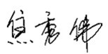 部门代表签字： 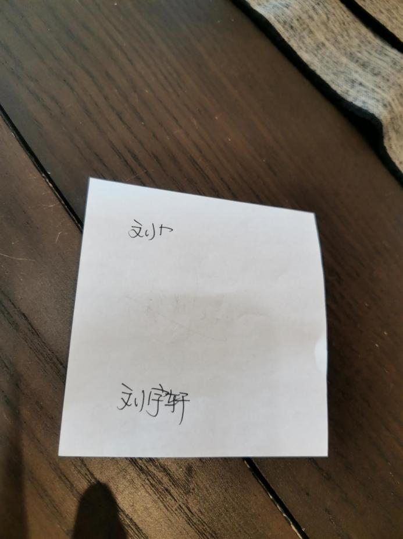

说明：“测量设备计量特性”可以填写测量设备的最大允差、准确度等级或校准结果的测量不确定度。

